Інтерполяція в середині таблиці

Позначимо через x₀ внутрішній вузол таблиці. Припустимо, що точка інтерполяції х лежить поблизу x₀, з того чи іншого боку. Будемо залучати для інтерполяції табличні точки в такому порядку: спочатку виберемо x₀, а потім пари точок (x₀ + h; x₀ – h), (x₀ + 2h, x₀ – 2h), ..., (x₀ + kh, x₀ – kh). Число взятих вузлів буде непарним і рівним 2k + 1. Позначимо, як і раніше,
t = (x – x₀)/h,
f(x₀) = f₀, f(x₁) = f₁, f(x_{–1}) = f_{–1} ....
Формула Гауcса для випадку, коли х > x₀, має такий вигляд:
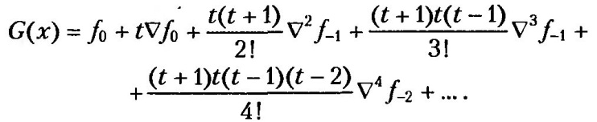 | (1)
Якщо шукана точка х знаходиться в середині таблиці і зв'язана з x₀ співвідношенням х < x₀, формула Гаусса використовується у вигляді:
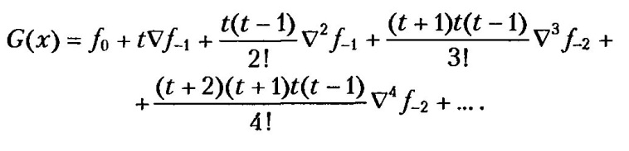 | (2)
На основі двох представлених формул Гаусса можна одержати в результаті перетворень формули Стирлінга і Бесселя.
Обчисливши середнє арифметичне першої та другої інтерполяційних формул Гаусса (1) і (2), одержимо формулу Стирлінга:
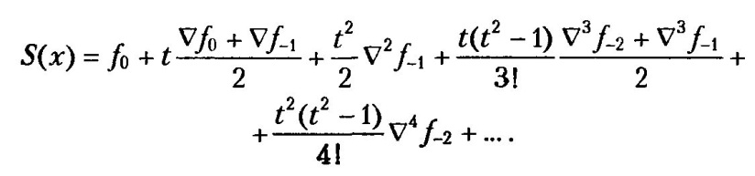 | (3)
Легко бачити, що S_{n}(x_{i}) = y_{i} коли і = 0, ± 1, ± 2,..., ± k. Для виведення формули Бесселя використовується друга інтерполяційна формула Гаусса (1). Після нескладних перетворень одержимо:
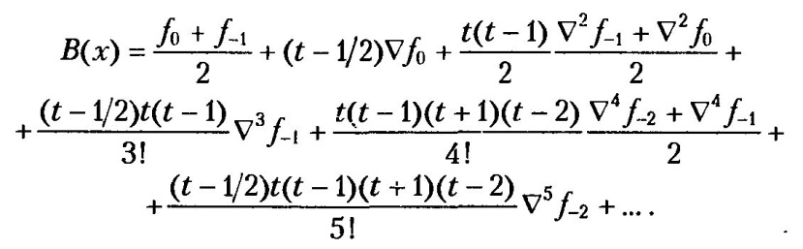 | (4)
У формулі Бесселя всі члени, які містять різниці непарного порядку, мають множник t –1/2, тому, якщо t = 1/2, формула (4) значно спрощується, оскільки всі члени, які містять t –1/2 перетворюються на нуль.
За інтерполяції функцій, заданих таблично з постійним кроком аргументу h, слід керуватися такими правилами. Якщо значення х знаходиться близько до початку відрізка, на якому задана таблиця значень функції, то для інтерполяції потрібно використовувати формулу Ньютона для інтерполяції вперед, а коли х близькі до кінця відрізка — формулу Ньютона для інтерполяції назад, тому що ці формули допускають застосування правильних різниць до максимального порядку. Якщо аргумент х, для якого потрібно обчислити значення функції, знаходиться в середині таблиці, рекомендується використовувати формулу Стирлінга, якщо It| ≤ 1/4, і формулу Бесселя — якщо 1/4 ≤ Itl ≤ 3/4. (Крім того, в разі використання формули Стирлінга слід враховувати в ній останню, правильну різницю непарного порядку, а у формулі Бесселя — останню, правильну різницю парного порядку.)

Похибка інтерполяції

Графік інтерполяційного многочлена у = φ(x) проходить через задані точки, тобто значення многочлена і даної функції у = f(x) співпадають у вузлах х = х_{i} (i = 0, 1, ..., n). Якщо функція f(x) сама є многочленом степеня n, то має місце тотожність f(x) ≡ φ(x). У загальному випадку в точках, відмінних від вузлів інтерполяції, R(x) = f(x) – φ(x) ≠ 0. Ця різниця є похибкою інтерполяції і називається залишковим членом інтерполяційної формули. Оцінка його визначається наступним чином.
Припустимо, що задані числа у_{i} є значеннями деякої функції у = f(x) в точках х = х_{i}. Нехай ця функція неперервна і має неперервні похідні до (n + 1)-го порядку включно. Можна показати, що в цьому випадку залишковий член інтерполяційного алгебраїчного многочлена (Лагранжа, Ньютона і т.п.) має вигляд
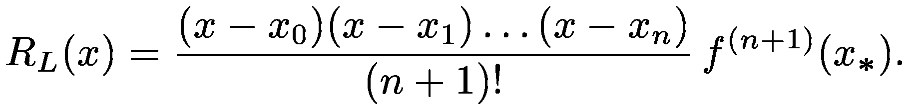 | (5)
Тут f ^{(n+1)}(x*) – похідно (n + 1)-го порядку функції f(x) в деякій точці x = x*, x* ϵ [x₀, x_{n}]. Якщо максимальне значення цієї похідної дорівнює
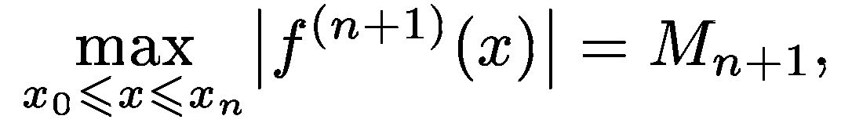 | (6)
То можна записати формулу для оцінки залишкового члена:
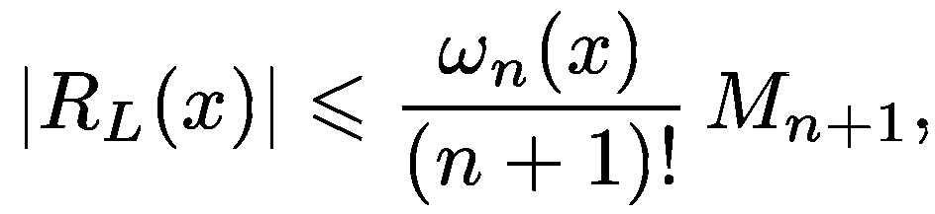 | (7)
де функція ω_{n}(x) визначена як:
(8)
Проаналізувавши поведінку функції ω_{n}(x), можна зробити висновок, що похибка інтерполяції R(x) в середньому буде тим вище, чим ближче точка х лежить до кінців відрізку [x₀,x_{n}]. Якщо ж використати інтерполяційний многочлен для апроксимації функції зовні відрізку [x₀,x_{n}] (екстраполяція) то похибку зросте істотно.
Вид залишкового члена інтерполяційного многочлена Ньютона в випадку рівновіддалених вузлів можна легко отримати з (5):
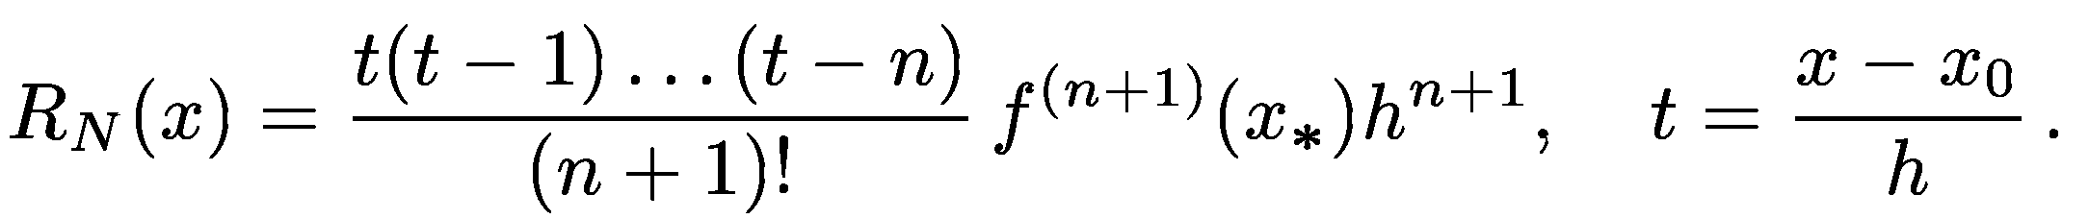 | (9)
Якщо припустити, що різниця Δ^{n + 1}y_{n} постійна, то можна записати наступну формулу залишкового члена першого інтерполяційного многочлена Ньютона:
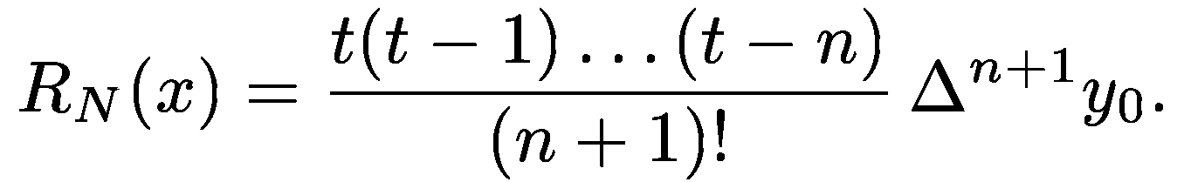 | (10)
З (9) аналогічно до (7) можна також записати:
$$\left|R_{N}\left(x\right)\right|<\sqrt{\frac{2}{nπ}}M_{n+1}{\left(\frac{h}{2}\right)}^{n+1}≈O(h^{n+1})$$ | (11)
Виходячи з цього кажуть, що інтерполяція алгебраїчними поліномами забезпечує (n + 1)-й порядок точності. Тобто похибка інтерполяції порівняно з точним значенням пропорційна кроку інтерполяції в степені (n + 1).
Похибки інтерполяційних формул дорівнюють добутку двох множників, один з яких, f ^{(n + 1)}(x*), залежить від властивостей функції f(x) і не піддається корегуванню, а величина ω_{n}(x), визначається винятково вибором вузлів інтерполяції.
Задача про раціональний вибір вузлів інтерполяції х_{i}, (коли задана кількість вузлів x) для того, щоб поліном ω_{n}(x) мав найменше максимальне значення за абсолютною величиною на відрізку [a, b], була розв’язана Чебишевим, який довів, що найкращий вибір задається формулою:
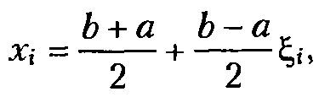 | (12)
де
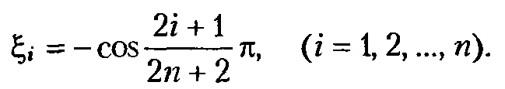 | (13)
Таким чином, підвищення точності інтерполяції доцільно виконувати за рахунок зменшення кроку (при незмінному порядку інтерполяційного полінома n) і спеціального вибору точок x_{i}. Підвищення степеня полінома при локальній інтерполяції також зменшує похибку, але тут не завжди відома поведінка похідної f ^{(n + 1)}(x) при збільшенні n.

()
Приклад

